一、判断题。共10题，每题1分，共10分。正确的请选择A，错误的请选择B。
1、 | 在C语言中，函数不可以嵌套定义，但函数可以嵌套调用。
  A、正确 | B、错误
 | 解答：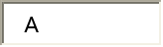
 | 正确答案：A,结果：正确
2、 | 在程序中 else 子句可以单独使用。
  A、正确 | B、错误
 | 解答：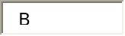
 | 正确答案：B,结果：正确
3、 | C 语言源程序文件通过了编译、连接之后 , 生成一个后缀为 .EXE 的文件。 ( )
  A、正确 | B、错误
 | 解答：
 | 正确答案：A,结果：正确
4、 | _ya是不合法的C语言标识符。
  A、正确 | B、错误
 | 解答：
 | 正确答案：B,结果：正确
5、 | 在数组初始化时，如果初值个数多于数组长度，将出现错误。
  A、正确 | B、错误
 | 解答：
 | 正确答案：A,结果：正确
6、 | C语言规定，函数返回值的类型是由return语句中的表达式类型所决定。
  A、正确 | B、错误
 | 解答：
 | 正确答案：B,结果：正确
7、 | 若有定义 int *p, 则表达式 p++ 的值就是 p 所指向的变量的地址值加1。
  A、正确 | B、错误
 | 解答：
 | 正确答案：B,结果：正确
8、 | '\n'不是一个字符常量。
  A、正确 | B、错误
 | 解答：
 | 正确答案：B,结果：正确
9、 | 表达式 (z=0, (x=2)||(z=1),z) 的值是1。
  A、正确 | B、错误
 | 解答：
 | 正确答案：B,结果：正确
10、 | 若打开文件的方式为“w”而该文件已经存在，则文件中原有数据被清空。
  A、正确 | B、错误
 | 解答：
 | 正确答案：A,结果：正确

二、单选题。请从给定的选项中选择一个唯一正确的选项。每小题2分，共10题，20分。
1、 | C下面有关变量的命名，不合法的是：( )
A. _int
B. __intint
C. __int&int
D. ___intintint

 | 解答：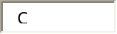
 | 正确答案：C,结果：正确
2、 | 有变量定义int a;float c;下面输入语句有语法错误的是( )。
A. scanf("%d,%f", &a, &c);
B. scanf("x=%d, c=%f", &a, &c);
C. scanf("%d%f", &a, &c);
D. scanf("%f %d",&a, &c);

 | 解答：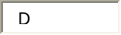
 | 正确答案：D,结果：正确
3、 | 下面关于函数参数使用的说法，不正确的是：（ ）
A. 函数调用时实参按顺序传递到形参；
B. 函数调用时实参把值传递给形参；
C. 函数的实参和形参个数可以不一致，但使用时应尽量一致；
D. 函数的实参和形参可以同名；

 | 解答：
 | 正确答案：C,结果：正确
4、 | 已知 int k=1; for(k=1;1;k++) if(k) break; for语句的循环次数是( )。
A. 0
B. 1
C. 2
D. 无限次

 | 解答：
 | 正确答案：B,结果：正确
5、 | 下面定义的max函数返回值的数据类型是（ ）  max(float a,float b)  {  return(a>b?a :b) ;  }
A. int
B. float
C. double
D. 不确定

 | 解答：
 | 正确答案：A,结果：正确
6、 | 已知int a = 10 , x = 0 ; x = ~a;则x的值为（ ）。
A. -1
B. 0
C. -11
D. 负无穷大

 | 解答：
 | 正确答案：C,结果：正确
7、 | 表达式(float)10/2的值的数据类型是（ ）。
A. int
B. long
C. float
D. double

 | 解答：
 | 正确答案：D,结果：正确
8、 | 表达式 !(x>0||y>0) 等价于_____。
A. !x>0||!y>0
B. !(x>0)||!(y>0)
C. !x>0&&!y>0
D. !(x>0)&&!(y>0)

 | 解答：
 | 正确答案：D,结果：正确
9、 | 不正确的赋值或赋初值的方式是______。
A. char str[ ]="string";
B. char str[10]; str="string";
C. char *p="string";
D. char *p; p="string";

 | 解答：
 | 正确答案：B,结果：正确
10、 | 声明语句为“int a[3][4];”,下列表达式中与数组元素a[2][1]等价的是______。
A. *(a[2]+1)
B. a[9]
C. *(a[1]+2)
D. *(*(a+2))+1

 | 解答：
 | 正确答案：A,结果：正确

三、填空题。在解答的文本框中填写正确的答案。共10小题，每小题2分，共20分。
1、 | 表达式int a=97; 表达式'b'<a==97<'1'的值__(1)__。
 | (1) 解答:
结果：正确 得分：2分
2、 | equal()函数用于判断两个数是否相等，请写出最简单的形式二使与形式一等价。  形式一：  int equal(int x,int y)  {  if(x==y) return 1;  else return 0;  }  形式二：  int equal(int x,int y)  {  return (__ (1)___);  }
 | (1) 解答:
结果：正确 得分：2分
3、 | 定义下列变量的值为：int x=5, y=2, z=0; 则表达式：(x||(y=5), x&&z||(y=1), x+y+z)的值为:___(1)___
 | (1) 解答:
结果：正确 得分：2分
4、 | 下面程序段运行结束后a的值为：__(1)___  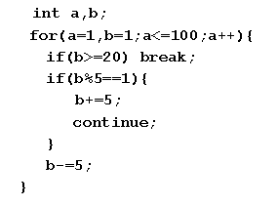<>
 | (1) 解答:
结果：正确 得分：2分
5、 | 下列程序段的输出结果是_____。  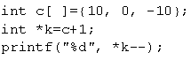<>
 | _ 解答:
结果：正确 得分：2分
6、 | 下列程序的输出结果是_____。  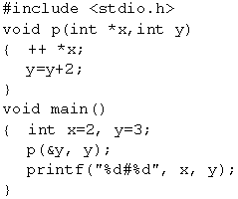<>
 | _ 解答:
结果：正确 得分：2分
7、 | 下列printf输出的结果是______。  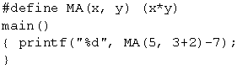<>
 | _ 解答:
结果：正确 得分：2分
8、 | 以下程序的输出结果是:______。  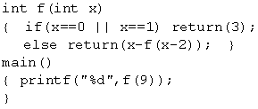<>
 | _ 解答:
结果：正确 得分：2分
9、 | 若有以下的定义和语句，则表达式 *(++p)->b用%d输出的值是______。  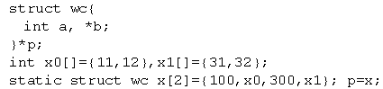<>
 | _ 解答:
结果：正确 得分：2分
10、 | 系统提供了平方根函数，其函数名是______。
 | _ 解答:
结果：正确 得分：2分

四、选择性程序阅读题。在给定的四个选项中，选出唯一一个正确答案。共5题，每题4分，共20分。
1、 | 阅读以下程序，程序运行时输入3 123 1234 12345后回车，请写出程序的运行结果。  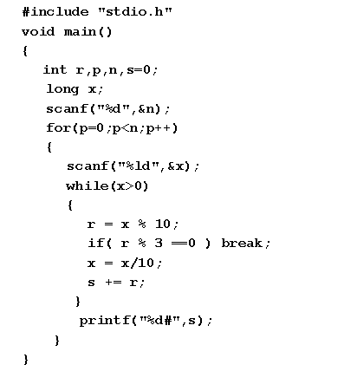<>
A. 0#
B. 0#4#
C. 0#4#13#
D. 13#

 | 解答：
 | 正确答案：C,结果：正确
2、 | 运行时输入banana apple pear orange 的输出结果是_______。  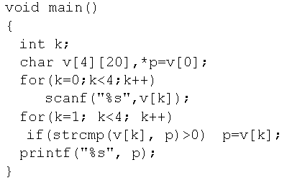<>
A. pear
B. banana
C. apple
D. orange

 | 解答：
 | 正确答案：A,结果：正确
3、 | 下列程序的输出结果是______。  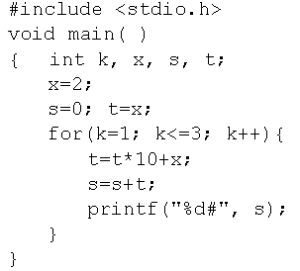<>
A. 22#244#2466#
B. 2#24#246#
C. 2#24#66#
D. 22#64#126#

 | 解答：
 | 正确答案：A,结果：正确
4、 | 假设文本文件a.txt中存放了下列数据：  apple?pear?1234?output?  文本文件b.txt中存放了下列数据：  apple?pear?1604?input?  假定文件都能正确打开，下列程序的输出结果是_______。  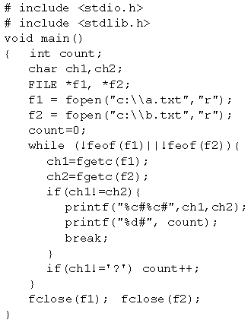<>
A. 2#6#2#
B. apple?pear?12#
C. apple?pear?110#
D. 2#6#10#

 | 解答：
 | 正确答案：D,结果：正确
5、 | 下列程序的输出结果是_______。  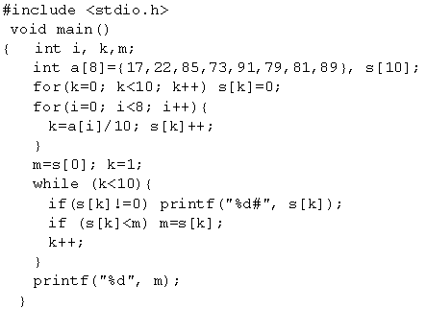<>
A. 1#1#2#3#1#3
B. 2#1#1#1#1#2#2
C. 1#1#2#3#1#1
D. 1#1#2#3#1#0

 | 解答：
 | 正确答案：D,结果：正确

五、选择性程序填空题。共30分，5题*3空=15个空，每空2分。请在给定的选项中为每空选择一个唯一正确的选项，使程序补充完整。
1、 | 输入两个正整数m和n(1<m, n <=1000)，输出m~n之间所有的Fibonacci数。Fibanacci序列（第1项起）：1, 1, 2, 3, 5, 8, 13, 21……。  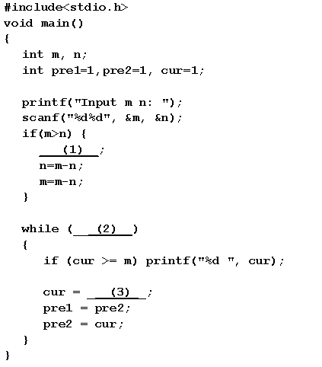<>
A. m=(m+n)/2 | B. m=m+n | C. n=n+m
D. cur<n | E. cur<=n | F. cur>=n
G. pre1+pre2 | H. cur=pre1 | I. cur=pre2

 | (1) | 解答:
 |  | 标准答案：B。结果：完全正确 得分：2
 | (2) | 解答: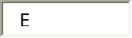
 |  | 标准答案：E。结果：完全正确 得分：2
 | (3) | 解答: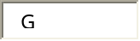
 |  | 标准答案：G。结果：完全正确 得分：2

2、 | 输入1 个正整数 n（n>=6）, 将n分解为3个素数之和，要求只输出一组。  如：  输入24，则输出24= 2+3+19  输入11，则输出11= 3+3+5  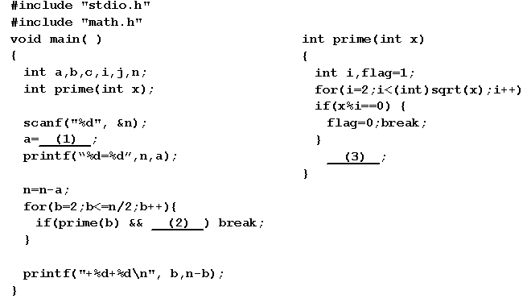<>
A. if(n%2==0) a=2;else a=3; | B. n%2+2 | C. n/2+2
D. prime(n-b)==0 | E. prime(n-b) | F. prime(b)
G. return 0 | H. return 1 | I. return flag

 | (1) | 解答:
 |  | 标准答案：B。结果：完全正确 得分：2
 | (2) | 解答:
 |  | 标准答案：E。结果：完全正确 得分：2
 | (3) | 解答: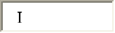
 |  | 标准答案：I。结果：完全正确 得分：2

3、 | 输入若干学生的成绩，如果输入成绩>100或<0时输入结束，请按等级对成绩进行分类统计，并输出各等级及对应的学生人数。  等级划分如下：  A:100>=优秀>=90  B:良好>=80;  C:中等>=70  D:及格>=60  E:不及格<60。  例如，输入95 56 88 76 34 90 66 79 74 81 84 67 83 75 100 82 70 -1  则输出：A:3 B:5 C:5 D:2 E:2  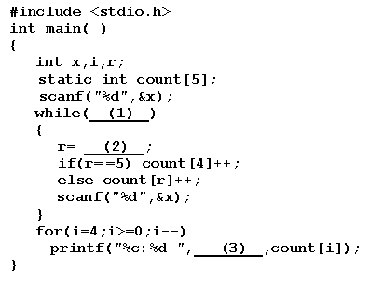<>
A. x<60?0:x/10-5 | B. 'A'+i | C. x<60?0:(x-60)/10
D. 0<=x<=100 | E. x>=0 || x<=100 | F. x<=100
G. x>=0 && x<=100 | H. x/10-5 | I. 'E'-i

 | (1) | 解答:
 |  | 标准答案：G。结果：完全正确 得分：2
 | (2) | 解答:
 |  | 标准答案：A。结果：完全正确 得分：2
 | (3) | 解答:
 |  | 标准答案：I。结果：完全正确 得分：2

4、 | 编程实现输出以下图形：  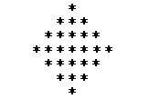  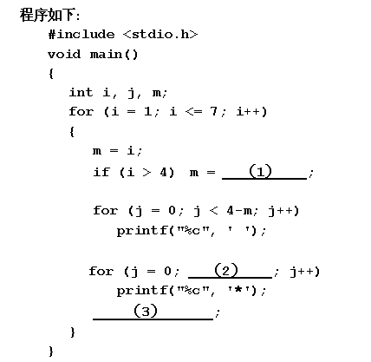
A. (4 - m)%4 | B. j < 2*m-1 | C. printf("\n")
D. j < 2*m | E. 4 - m%4 | F. printf("*")
G. printf(" ") | H. j <= 2*m | I. m%4-4

 | (1) | 解答:
 |  | 标准答案：E。结果：完全正确 得分：2
 | (2) | 解答:
 |  | 标准答案：B。结果：完全正确 得分：2
 | (3) | 解答:
 |  | 标准答案：C。结果：完全正确 得分：2

5、 | 输出1～1000之间所有满足各位数字的立方和等于它本身的数。  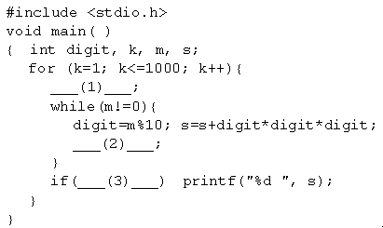<>
A. m=k; s=0 | B. m=m%10 | C. k==s
D. digit==s | E. m=k/10 | F. k=m; s=0
G. m==s | H. m=m/10 | I. s=0

 | (1) | 解答:
 |  | 标准答案：A。结果：完全正确 得分：2
 | (2) | 解答: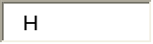
 |  | 标准答案：H。结果：完全正确 得分：2
 | (3) | 解答:
 |  | 标准答案：C。结果：完全正确 得分：2

